-doplnenie:
-Kloaka ____________________________________________________
NS: dokonalejšia ako u obojž., väčší predný mozog + po prvýkrát párov nervov
SYSTÉM PLAZOV
Rady:
1.rad: Korytnačkotvaré – telo uzatvorené v _______________________________
-pancier: ______________________________________________________________
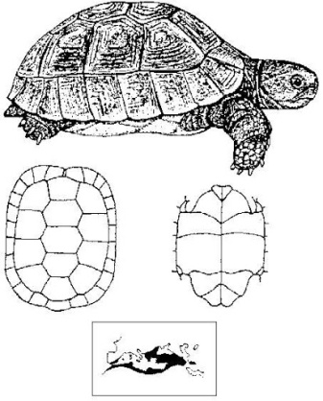
-čeľuste sú ____________________
-končatiny ______________________
Zástupcovia: ___________________________________________________________
________________________________________________________________
2.rad: Krokodílotvaré – povrch tela pokrytý _________________________________.
-majú takmer rozdelené ____dielne srdce
-žijú obojživelným spôsobom života
Zástupcovia: ________________________________________________________________
___________________________________________________________________________
3.rad: Šupináče – telo pokryté zrohovatenými ___________________(vrchná vrstva sa po čase ___________)
-delia sa na podrady:
-___________________ - jašterica obyčajná, slepúch lámavý (vajcorodý
s redukovanými končatinami, leguán zelený ...
-hady: majú redukované končatiny a pohyblivú _____________________________
-majú dlhý rozoklaný _____________
-zástupcovia: ___________________________________________________

